关于学生各类证明申请的流程通知
请各位同学知悉，目前在读证明申请，在校表现证明申请，调档函申请，学生证补办申请，勤工助学岗位申请，学生信息修改申请流程全部通过学生事务大厅进行线上申请。
申请流程：
1.登录学生事务大厅，关注“福州理工学院”微信公众号-服务大厅－事务大厅－登录自己的账户密码后选择相应的事务（学生账户密码忘记联系辅导员重置，学生初始账号为身份证号码，重置初始密码为123456），例如“学生证补办/在学证明开具/在校期间表现证明/调档函申请/勤工助学岗位申请/学生信息修改”，学生在相应界面填写信息核实无误后，一定要勾选自己的辅导员信息点击“确定提交”（流程显示在辅导员审核说明已经提交成功）。然后辅导员登录后台系统（福州理工学院－学生事务大厅 http://172.29.2.210:8080/welcome.do），审核学生信息无误后，按照流程提交相应部门进行审核。
2.在读证明，在校表现证明，调档函申请：在辅导员审核通过后到学工处，工作日的第二天即可通知学生过来图书馆五楼学工处找陈老师（联系电话13599898903）领取。
3.学生证补办申请：流程在辅导员审核通过后，学生需要线下到图书馆五楼教务处找曾老师审核，再去图书馆五楼财务处找马老师缴费后，学生本人带着一寸个人彩色照片到图书馆一楼建筑工程学院辅导员办公室找宋老师填写学生证样本，学生证样本填写后，工作日的周一或者周四再过来领取正式的学生证（因为需要时间申请统一加盖校章，钢印和注册章）。
特别提醒：补办的学生证是没有火车票优惠卡的，学生火车票优惠卡遗失或者需要重新购买的，务必在每学年秋季学期及时向辅导员申请登记购买。
4.勤工助学岗位申请：在辅导员审核通过后，由学院负责人审批，学院审核通过后学工处会及时审核，审核通过后会纳入勤工助学岗位申请台账，后续学校相关部门需要招募勤工助学岗位学生时，会提供相关推荐信息。
5.学生信息修改（银卡卡号等基本信息有误）申请：请选择“学生信息修改”选项，填写本人正确的中国农业银行卡号码等基本信息，核实无误后，勾选自己的辅导员信息点击“确定提交”，后续待辅导员审核通过即可更新。学生学籍信息有误的，请联系教务处曾老师反馈更正。
6.辅导员关联信息有误修改：个别同学的辅导员关联信息有误无法提交申请的，请相应辅导员联系学工处宋老师反馈更正，学生整个专业辅导员信息设置有误或者辅导员账户密码忘记的，请相应辅导员联系学工处雷老师反馈更正。
7.火车票优惠卡充磁和乘车区间变更业务：火车票优惠卡磁条（需贴在学生证的空白处）每学年秋季学期会通知集中时间进行免费充磁，在学校购买的火车票优惠卡可以使用到毕业，已经有的不用重复购买。火车票优惠卡乘车区间等信息有误的，请携带本人身份证，学生证和火车票优惠卡于每周三过来图书馆一楼建筑工程学院辅导员办公室找宋老师更正信息。
若还有其他事项需要咨询，可联系相应部门电话咨询，学工处电话0591-62990019，教务处电话0591-62990014，财务处电话0591-62990013。
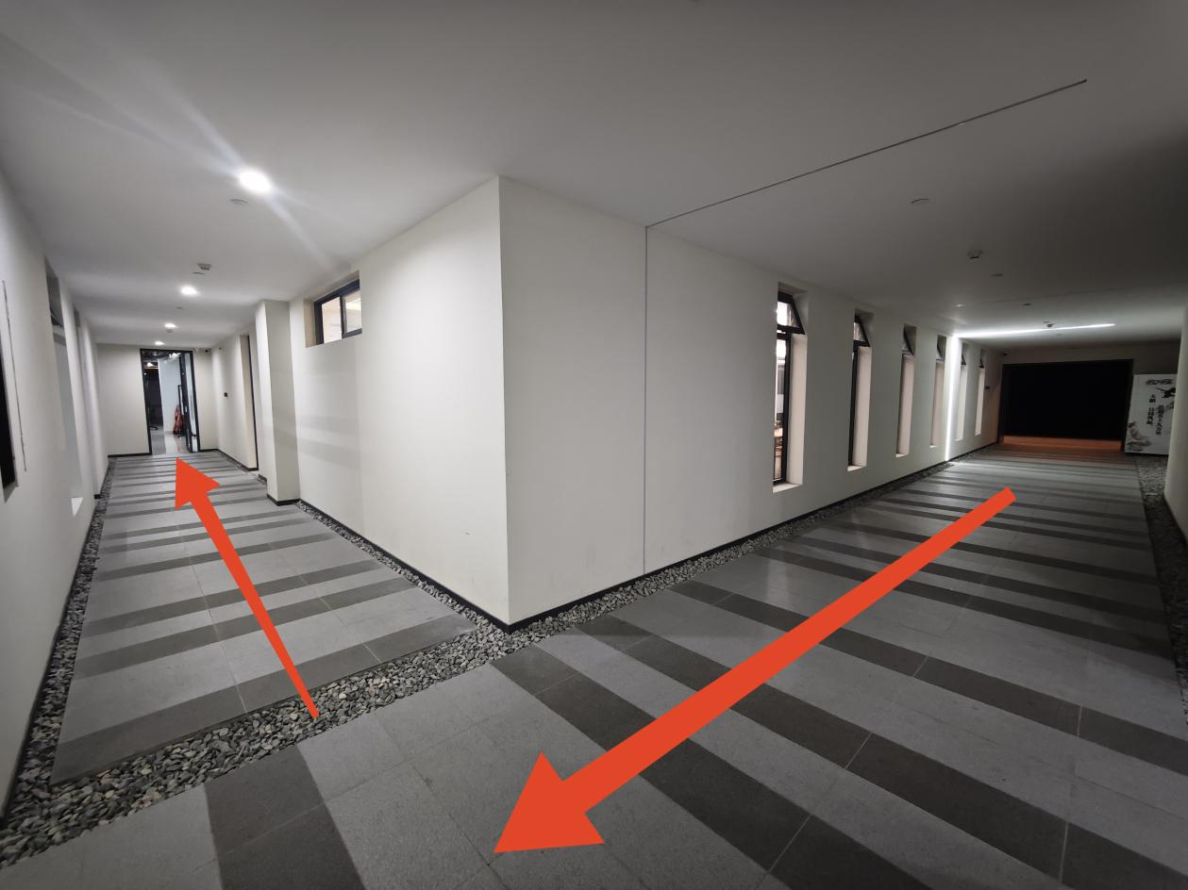
（图书馆一楼建筑工程学院辅导员办公室位置示意图）
2024年2月27日

